

Clocks for Telling Time
Az idő kifejezése

Complete this worksheet and email it back to your English teacher.
(Egészítsd ki ezt a feladatlapot és küldd el az angoltanárodnak!)

Match the clock to the correct time. (Párosítsd az órát a megfelelő időhöz.)

A) B) C) D)

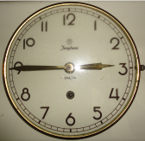
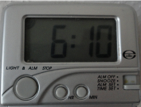
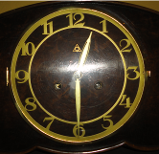
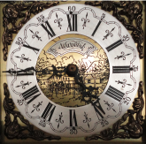
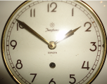
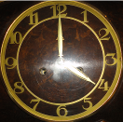
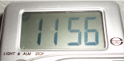
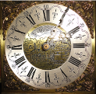
1) twelve thirty 2) quarter to five 3) ten past six 4) three forty-five

Write the correct time for each clock. There are two possible ways to say each time. Please write both if you can!
(Írd a megfelelő időt minden órához! Ezt kétféleképpen teheted meg, használd mind a két kifejezési lehetőséget, ha tudod.)

5) 6) 7) 8)

- ________________

- ________________

- ________________

8) ________________

